/Урок программирования. Язык Qbasic./
/Данный урок был проведен в 10 классе Сельцовской средней школы №1. 23.11.2006/

Тема урока: Построение графиков функций.

Цели урока:

Дидактические и познавательные:
- повторить закрепить и углубить знания учащихся, полученные ими на предыдущем уроке информатики и на их основе, определить метод построения графика функции, показать применение компьютерных технологий в решении некоторых проблем, где из-за сложности некоторых функций применение математических методов для построения графиков приведенных функций было бы очень затруднительно и не эффективно. Показать связь графиков отдельных функций с определенными явлениями в физике.
Воспитательные:
- повысить мотивацию учащихся на уроке за счёт новых компьютерных технологий;
- добиться сознательного усвоения материала;
- работать над повышением грамотности устной речи;
- познакомить учащихся с правилами работы с прикладными программами, с электронными таблицами Excel, работа в школьном портале.

Образовательные:
- Развивать у школьников умение выделять главное, существенное, обобщать имеющиеся факты, логически излагать мысли;
- Развивать у учащихся эстетические чувства;
- Расширять связи с другими предметами (математикой, физикой и др.) и на их основе определять новые понятия.

Требования к знаниям и умениям учащихся.

Учащиеся должны иметь представление о следующих понятиях, программах:
- Алгоритмы составления программ;
- Циклические программы;
- Особенности графического экрана;
- Операторы построения точки и линии;
- Понятие координатной плоскости и системы координат;
- Понятие вектора и отображение плоскости на заданный вектор;
- Отображение плоскости относительно прямой;
- Свойства функций, масштабирование.
- Редактирование текста;

Ход урока.

- Повторение изученного материала и проверка его усвоения на различных вопросах.
На прошлом занятии мы перешли к теме «Графика» и рассмотрели с особенности графического экрана, операторы построения точки – PSET и линии – LINE, цвет - COLOR.
Проверим, так ли хорошо мы усвоили их. Для этого воспользуемся небольшой тестовой программой, созданной с помощью PowerPoint. (графики функций)

- Объяснение нового материала, с учетом знаний учащихся по данной теме.

Молодцы, вы очень хорошо справились с тестом. Сегодня на уроке нам будут необходимы эти знания и умения построения точек, линий, т.к. тема нашего урока: «Построение графиков функций». Давайте вспомним из курса математики, что для этого необходимо:
- Во-первых, сама функция.
- Во-вторых, область определения и соответственно промежуток, на котором будет построен график.
- В-третьих, координаты точек, которые на координатной плоскости определяют вид кривой.
- В-четвертых, некоторые математические знания, позволяющие определить свойства функции, ее некоторые характеристики.
Попробуем и мы построим график функции, но сначала выясним, что нам для этого необходимо, ведь наш способ будет несколько отличаться от построения графика в алгебре, т.к. мы будем его строить не на листе бумаги, а на экране монитора. К тому же не будем использовать приемы, известные вам из курса математики, а просто строить по точкам. И чем больше построим точек, тем график функции будет представлять некоторую кривую, соответствующую данной функции, а не отдельный набор точек. (Продолжение просмотра презентации «графики функций»).
Ну, теперь попробуем выполнить все рассмотренные указания и построим график функции:
y = x² - 5x – 50 на промежутке [ -20;25 ] с шагом 0,01.

Для этого:

- перейдем к графическому экрану:

SCREEN 12

- построим систему координат, сместив ее на вектор (300,200):

LINE (0 , 200 ) – ( 639 , 200 ) , 7 –– ось х - ов
LINE (300 , 0 ) – ( 300 , 479 ) , 7 –– ось y - ов

- рассмотрим цикл:

FOR x = -20 TO 25 STEP .01

- введем функцию:

y = x² - 5x – 50

- введем оператор построения точки, учитывая смещение осей координат на вектор (300,200):

PSET ( x + 300 , y + 200 ) , 5

- закроем цикл

NEXT x

и запустим программу.

Полученное изображение не соответствует графику нашей функции, необходима корректировка:

- отобразить полученный график относительно оси х-ов, поменяв знак в функции на противоположный.
- ввести перед x и y коэффициенты для масштабирования изображения.

Программа станет такая:

SCREEN 12
LINE (0 , 200 ) – ( 639 , 200 ) , 7
LINE (300 , 0 ) – ( 300 , 479 ) , 7
FOR x = -20 TO 25 STEP .01
y = -(x² - 5x – 50)
PSET ( 3*x + 300 , 3*y + 200 ) , 5
NEXT x

- Закрепление изученного метода и его особенностей.

А теперь попробуйте самостоятельно построить
график тригонометрической функции

y = sin x ,
изменяя строки:
- Функция
- В начале цикла – промежуток
- и изменяя коэффициенты при x и y .

Замените эту функцию на y = cos x , посмотрите график.

Сделаем вывод:
Для построения графика новой функции нет необходимости писать новую программу. Поменяйте лишь в данной программе функцию на новую, откорректируйте промежуток и коэффициенты при переменных x и y.

- Проверка усвоения изученной темы.

Для проверки усвоения изученной темы, проведем проверочную работу. Вашему вниманию представлены функции, графики, которых вам необходимо построить. Как только вы построили график какой-то функции, так сразу поднятием руки сигнализируете мне об этом. Я проверяю и отмечаю против вашей фамилии выполненное задание. Если же по каким-то причинам построенный график не отвечает требованиям, то его необходимо откорректировать и предложить проверить снова. На последние функции обратите особое внимание, т.к. они разрывные, чтобы эти точки исключить из области определения, т.е. из рассматриваемых промежутков. Итак, начали.

Список предлагаемых функций:

- y = x ³
- y = x ³ – 3x
- y = | x ² - 2x – 35 |
- y = | cos x |
- y = 0,3x ∙ sin x/35
- y = 10 ∙ cos x ∙ sin x/10
- y = x + 10 ∙ sin x/5
- y = ( x – 5 ) ∙ sin x/10
- y = 1/x
- y = cos x / ( x – 5 )
- y = | cos x / ( x – 5 ) |
- |y| = | cos x / ( x – 5 ) |

Указание для учителя (примерное):

- График функции №3: /программа/

SCREEN 12
LINE (0, 200)-(639, 200)
LINE (300, 0)-(300, 479)
FOR x = -20 TO 25 STEP .001
y = -ABS(x ^ 2 - 2 * x - 35)
PSET (5 * x + 300, 5 * y + 200), 13
NEXT x

- График функции №4: /программа/
SCREEN 12
LINE (0, 200)-(639, 200)
LINE (300, 0)-(300, 479)
FOR x = -15 TO 15 STEP .001
y = -ABS(COS(x))
PSET (40 * x + 300, 40 * y + 200), 13
NEXT x
- График функции №5 рассмотреть на промежутке [-2000;2000] , k = 0,2
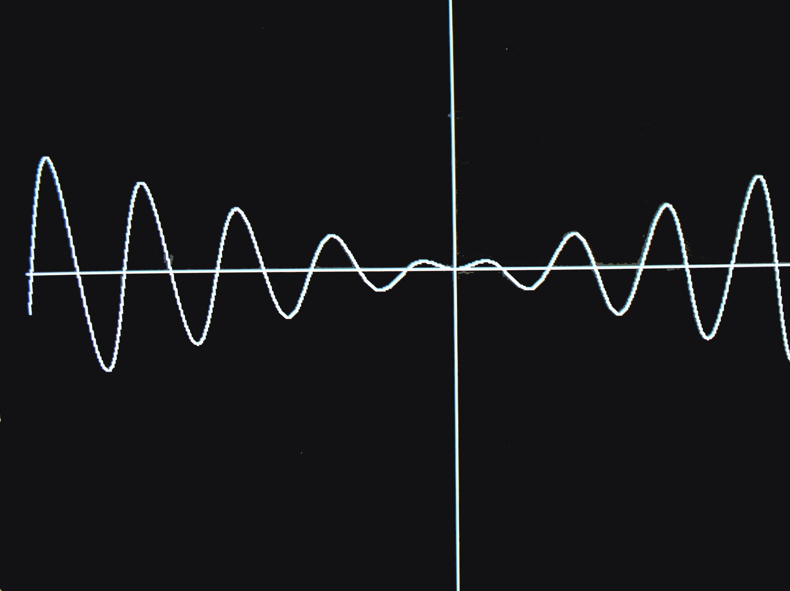
SCREEN 12
LINE (0, 200)-(639, 200)
LINE (300, 0)-(300, 479)
FOR x = -2000 TO 2000 STEP .01
y = -.3 * x * SIN(x / 35)
PSET (.2 * x + 300, .2 * y + 200), 13
NEXT x

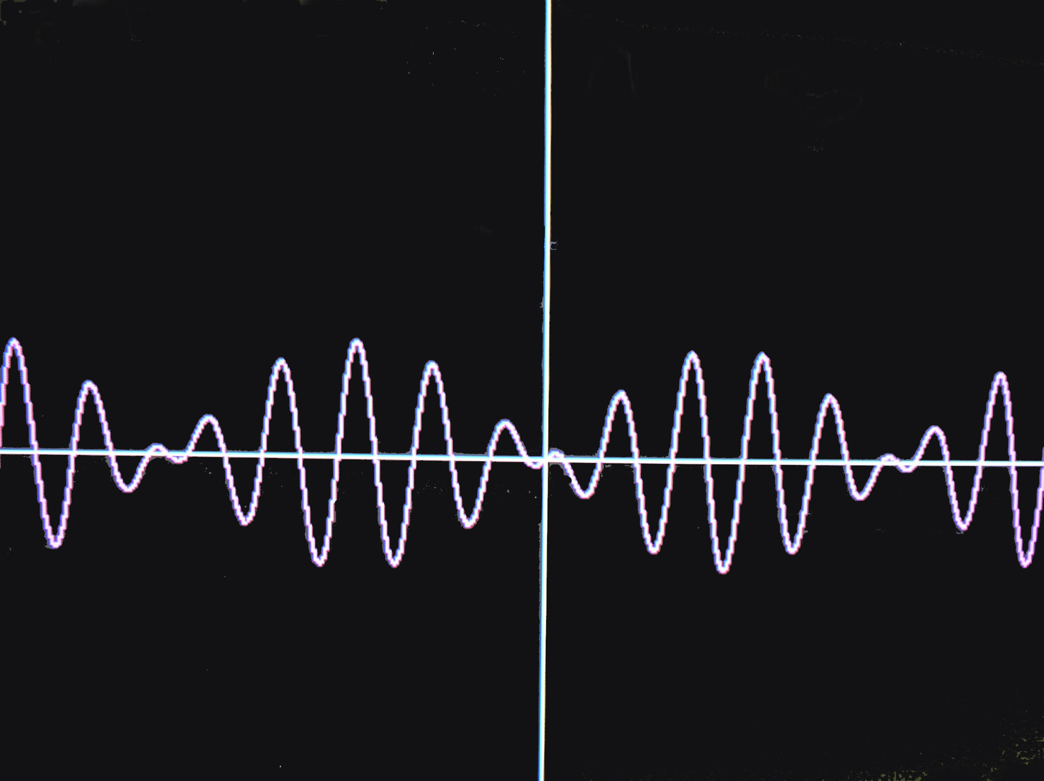
- График функции №6 рассмотреть на промежутке [-200;200] , k = 5

SCREEN 12
LINE (0, 200)-(639, 200)
LINE (300, 0)-(300, 479)
FOR x = -200 TO 200 STEP .01
y = -10 * COS(x) * SIN(x / 10)
PSET (5 * x + 300, 5 * y + 200), 13
NEXT x

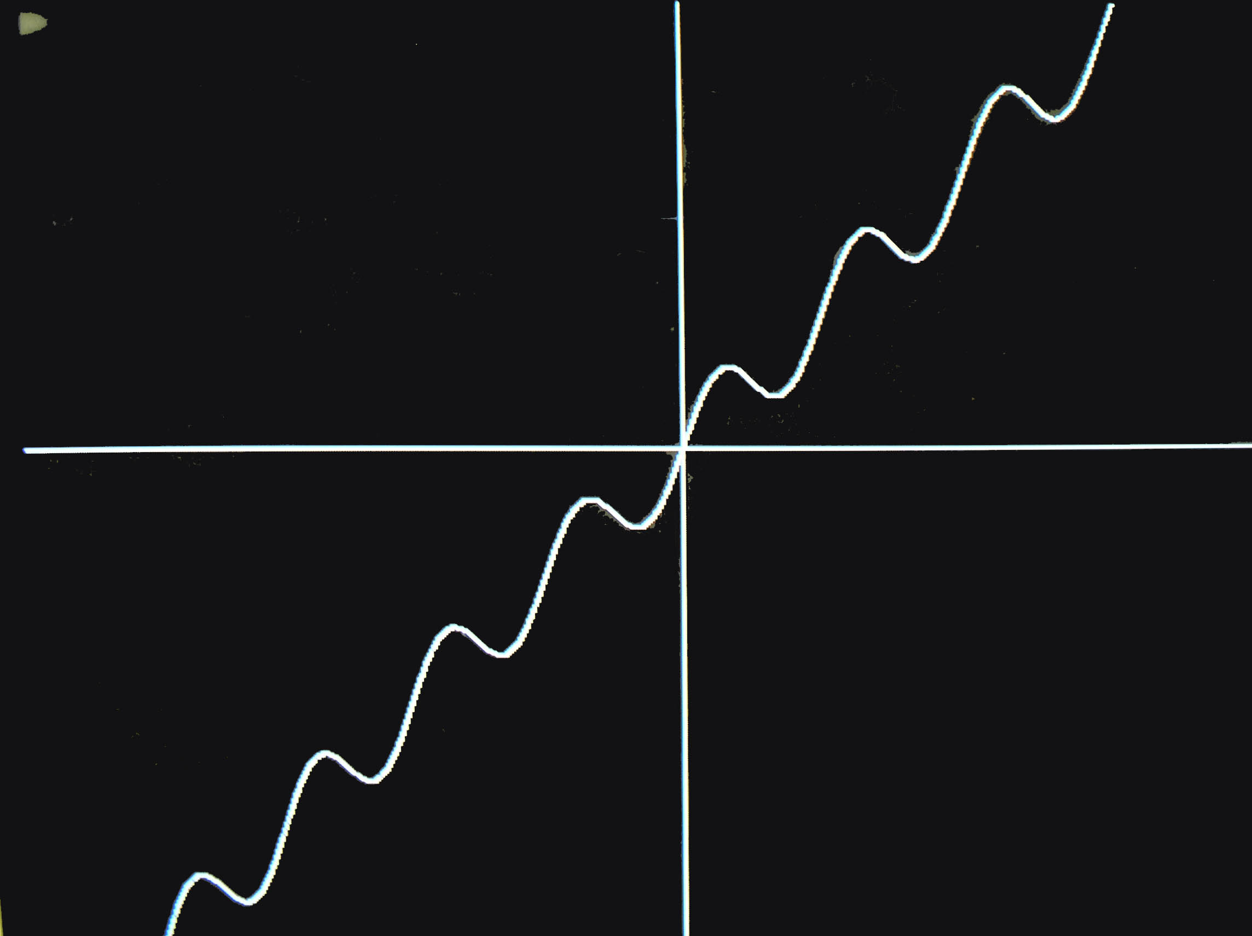
- График функции №7 рассмотреть на промежутке [-200;200] , k = 2
SCREEN 12
LINE (0, 200)-(639, 200)
LINE (300, 0)-(300, 479)
FOR x = -200 TO 200 STEP .01
y = -(x + 10 * SIN(x / 5))
PSET (2 * x + 300, 2 * y + 200), 13
NEXT x

- График функции №8 рассмотреть на промежутке [-500;500] , k = 0,5
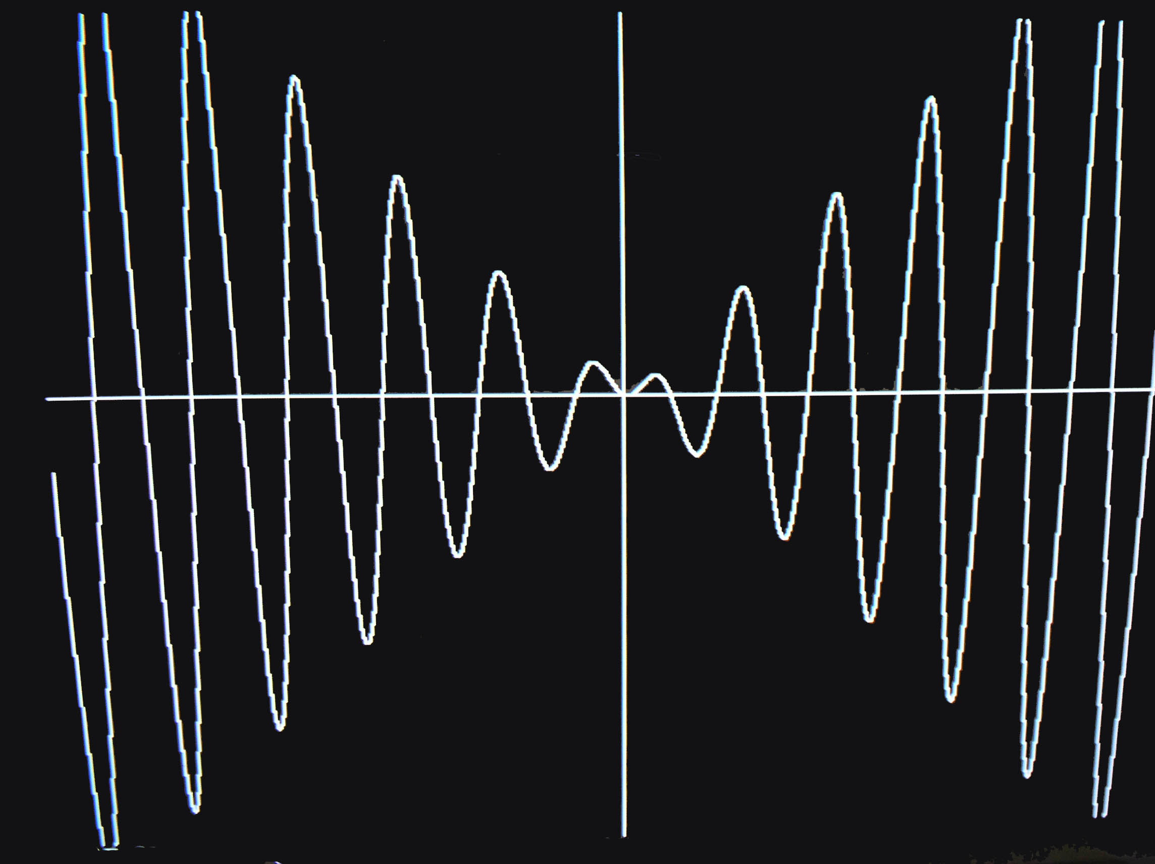
SCREEN 12
LINE (0, 200)-(639, 200)
LINE (300, 0)-(300, 479)
FOR x = -500 TO 500 STEP .01
y = -(x - 5) * SIN(x / 10)
PSET (.5 * x + 300, .5 * y + 200), 13
NEXT x

- График функции №9 рассмотреть на промежутках: [-20;-0,01] , [0,01;20] k = 10
- График функции №10 рассмотреть на промежутках: [-20;4,995] , [5,0001;20] , исключив точку разрыва х = 5, рассмотрев два цикла /для удобства, можно график этой функции растянуть вдоль оси y-ов, введя к₁ = 8, а к₂ = 200 , с.м. программу/

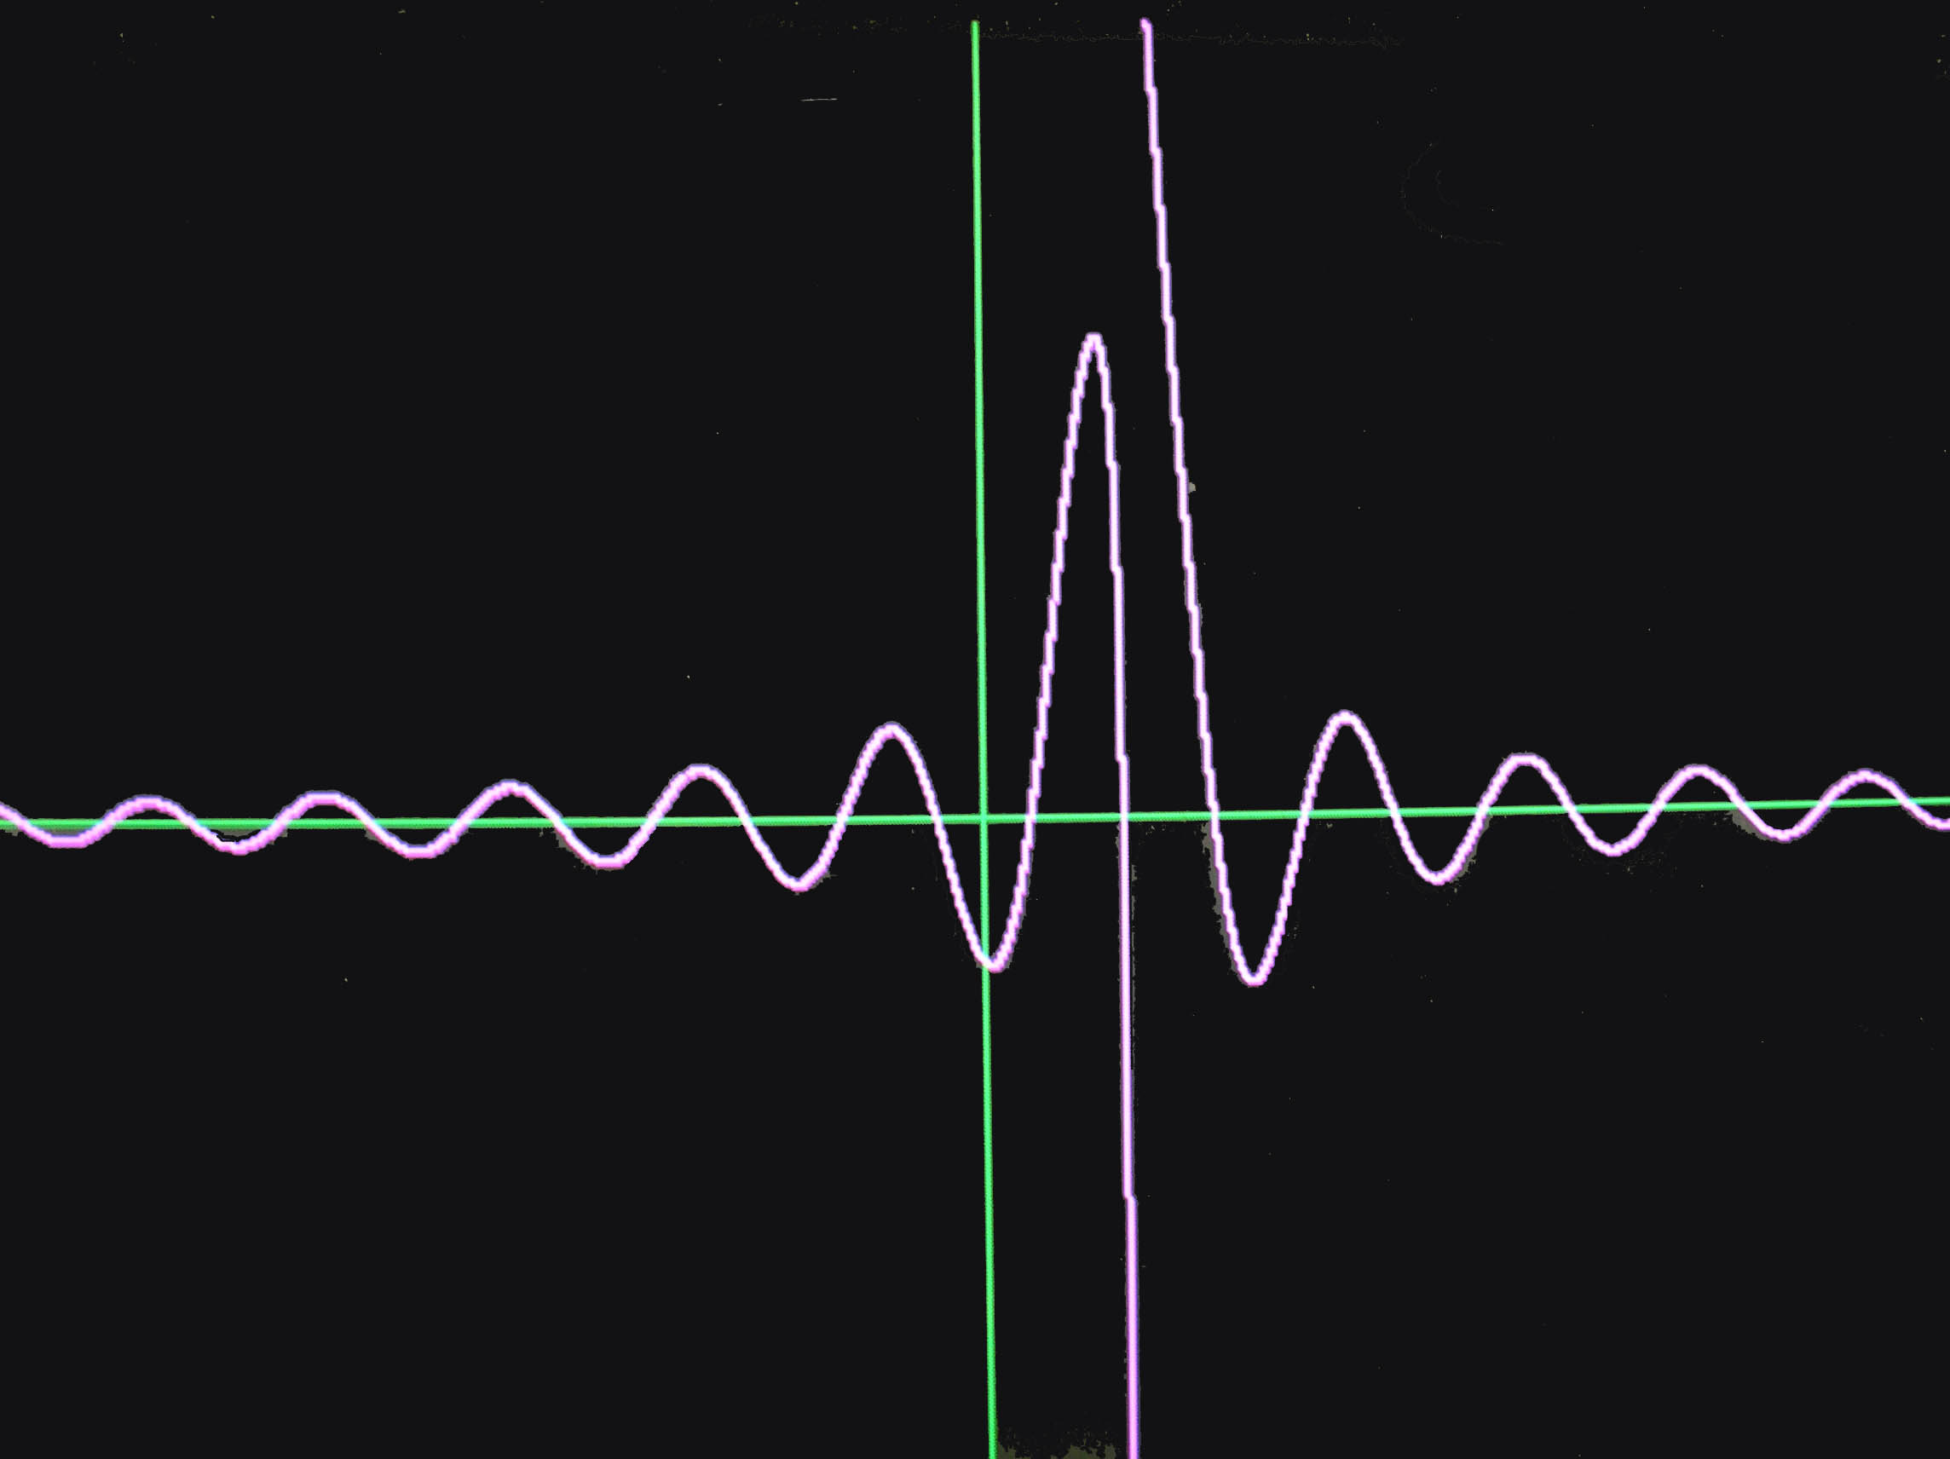
SCREEN 12
LINE (0, 220)-(639, 220), 2
LINE (300, 0)-(300, 479), 2
FOR x = -20 TO 4.9959 STEP .0002
y = - cos(x) / (x - 5)
PSET (20 * x + 300, 80 * y + 220), 13
NEXT х
FOR x = 5.0001 TO 20 STEP .0002
y = - cos(x) / (x - 5))
PSET (20 * x + 300, 80 * y + 220), 13
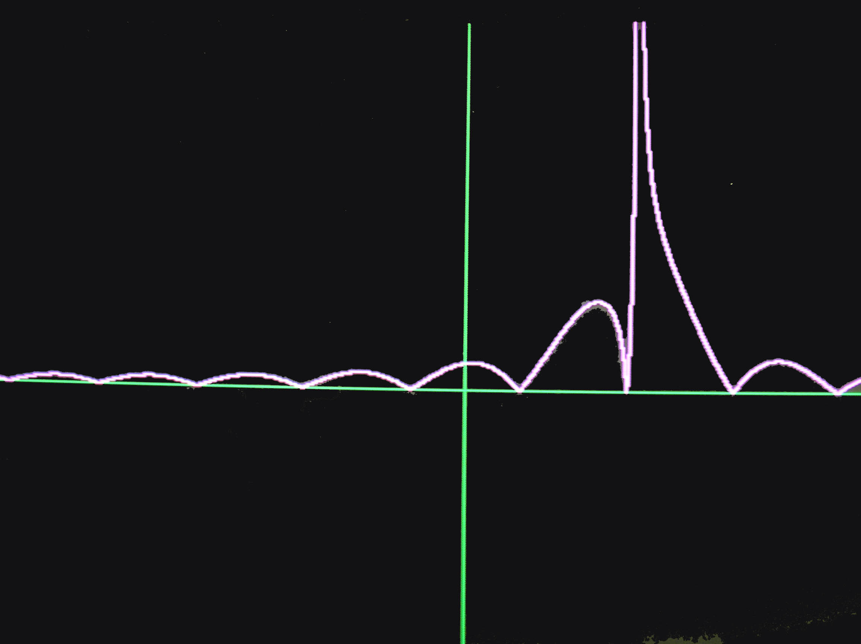
NEXT х
- График функции №11 (см построение для функции №10 и затем полученный график отобразить относительно оси х-ов).

SCREEN 12
LINE (0, 220)-(639, 220), 2
LINE (300, 0)-(300, 479), 2

FOR x = -20 TO 4.9959 STEP .0002
y = -ABS(cos(x) / (x - 5))
PSET (20 * x + 300, 80 * y + 220), 13
NEXT
FOR x = 5.0001 TO 20 STEP .0002
y = -ABS(cos(x) / (x - 5))
PSET (20 * x + 300, 80 * y + 220), 13
NEXT

FOR x = -20 TO 4.9959 STEP .0002
y = ABS(cos(x) / (x - 5))
PSET (20 * x + 300, 80 * y + 220), 13
NEXT
FOR x = 5.0001 TO 20 STEP .0002
y = ABS(cos(x) / (x - 5))
PSET (20 * x + 300, 80 * y + 220), 13
NEXT

- График функции №12 (см построение для функции №11 и затем полученный график отобразить относительно оси х-ов).
SCREEN 12
LINE (0, 220)-(639, 220), 2
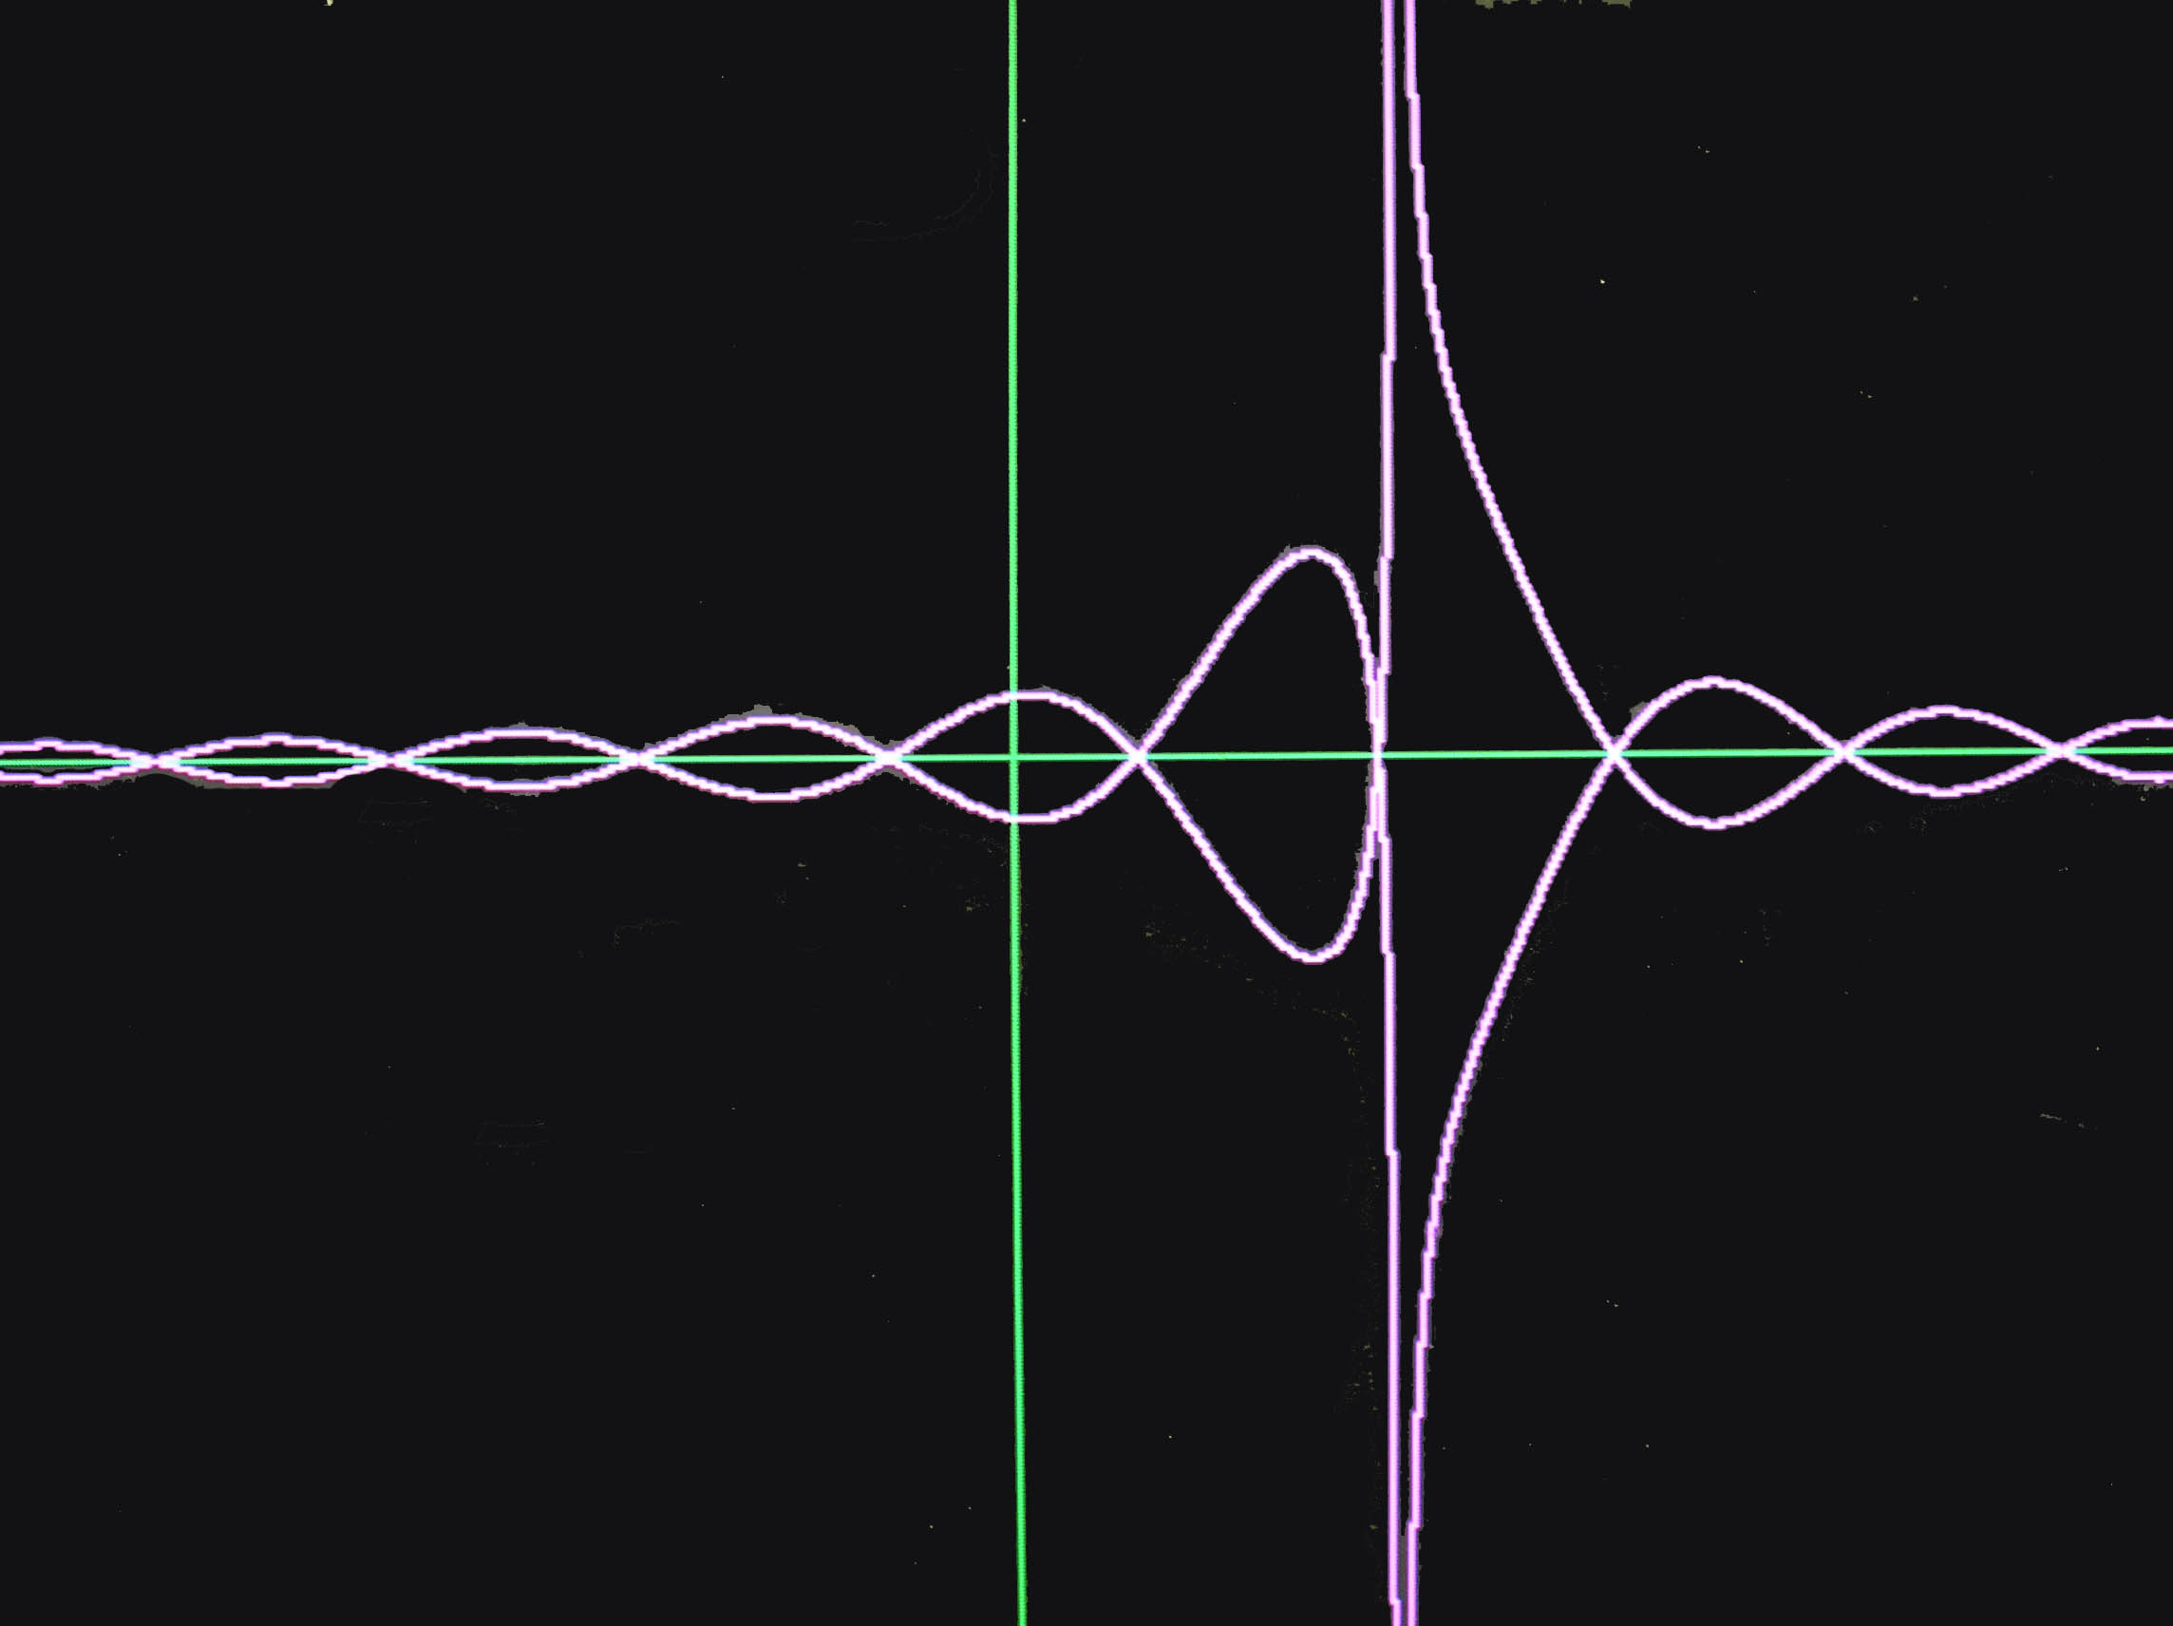
LINE (300, 0)-(300, 479), 2
FOR x = -20 TO 4.9959 STEP .0002
y = -ABS(cos(x) / (x - 5))
PSET (20 * x + 300, 80 * y + 220), 13
NEXT
FOR x = 5.0001 TO 20 STEP .0002
y = -ABS(cos(x) / (x - 5))
PSET (20 * x + 300, 80 * y + 220), 13
NEXT

FOR x = -20 TO 4.9959 STEP .0002
y = ABS(cos(x) / (x - 5))
PSET (20 * x + 300, 80 * y + 220), 13
NEXT
FOR x = 5.0001 TO 20 STEP .0002
y = ABS(cos(x) / (x - 5))
PSET (20 * x + 300, 80 * y + 220), 13
NEXT

  - Подведение итога урока.

Учащиеся показали отличные знания, тема ими была усвоена. Двое справились с заданиями повышенной трудности (олимпиадные), за что получили дополнительные оценки «5». Итого, из 11 учащихся, получили оценку «5» - 6, и «4» - 5 учащихся. Молодцы! Так держать!

